الجمهورية الجزائرية الديمقراطية الشعبية
المتوسطة : شهيد غزيل أحمد الشعبة-متليلي السنة الدراسية :2023/2024
المستوى: السنة الثالثة متوسط المدة : ساعة ونصف

اختبار الأول لثلاثي الأول في مادة العلوم الفيزيائية و التكنولوجيا

الوضعية الاولـــــى :
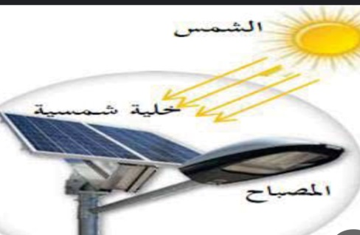
في اطار حماية البيئة واستعمال الطاقات المتجددة , قررت ولاية غارداية استبدال المصابيح القديمة للطريق بأخرى تشتغل بالطاقة الشمسية كما هو مبين في الوثيقة المقابلة
- اذكر الجمل المساهمة في الفعل النهائي ؟
- حدد الفعل النهائي لهذه التركيبة
- ارسم السلسلة الوظيفية لهذه التركيبة
- اذكر طرق اخرى لاشتعال مصباح
الوضعية الثانية ؟
فاطمة واسماء تلميذتان في السنة الثالثة متوسط, تناولتا في مادة الفيزياء درس موازنة معادلة التفاعل الكيميائي وعند رجوعهما الى المنزل اختلط عليهما الامر في بعض المعادلات , هل هي موزونة ام لا ساعدهما في الاجابة الصحيحة
- هل المعادلات موزونة ام لا ؟
- ماهو المبدأ الذي نعتمده لموازنة معادلة
- اعد كتابة المعادلات وقم بموازنتها
Al (s ) + O2(g) Al2O3 (s)
C2H6 (g)+ O2(g) CO2 (g ) + H2O (l)
C6H6 (g) + O2(g) CO2 (g) + H2O (l)
الوضعية الادماجية :
درست في مادة العلوم الطبيعية " التركيب الضوئي " وهو عملية تقوم بها النباتات الخضراء , حيث انطلاقا من الماء وغاز ثنائي اكسيد الكربون ينتج الغلوكوز ( C6H12O6 ) و غاز الاكسجين
- عبر عن هذا التفاعل بجدول توضح فيه المتفاعلات والنواتج عيانيا و مجهريا
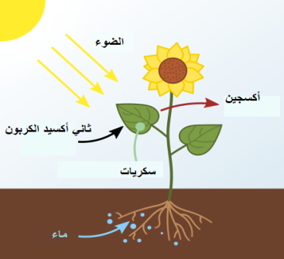
النواتج | المتفاعلات
..........+........... | ............+.............. | عيانيــــــــــا
..........+............ | ..........+................. | مجهريــــــــا

- اكتب معادلة الكيميائية لهذا التفاعل ثم وازنهـــــــا
- ما هو العامل المؤثر في هذا التفاعل
- اذكر ثلاثة عوامل اخرى تؤثر في التفاعلات الكيميائية

بالتوفيـــــــــــــــــــــــــــــــــــــــــــــــــــــق

